12+
МБУК ВР «МЦБ» им. М. В. Наумова
Добровольский отдел

«Стальное колечко»
литературный кроссворд
по рассказу к 130-летию К. Г. Паустовского
(в рамках проекта «Чтение с увлечением»)
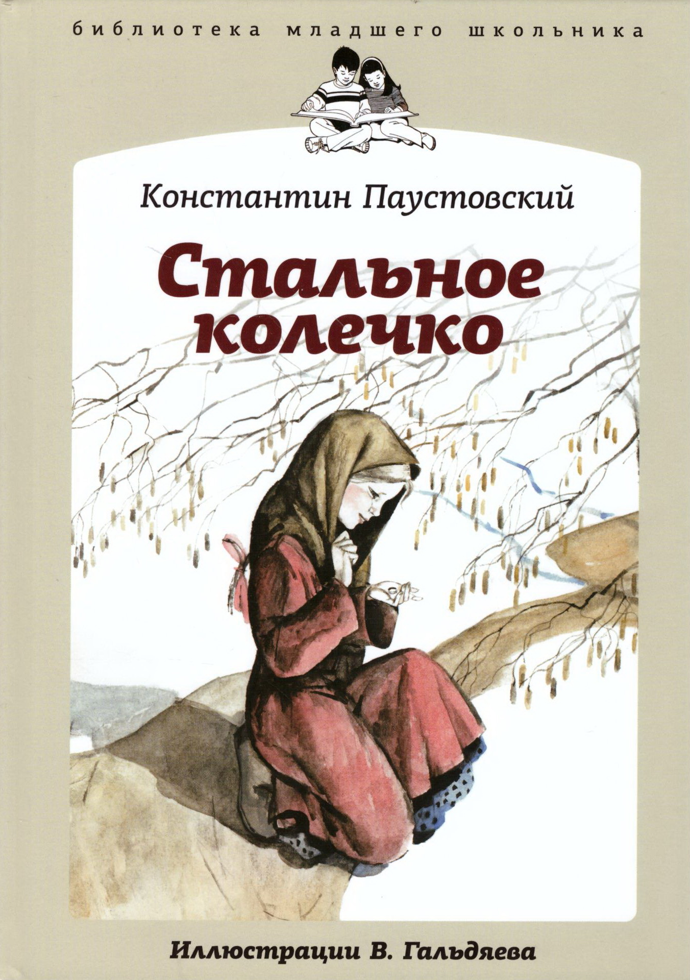

Подготовила:
главный библиотекарь
Добровольского отдела
Пенькова Е. Н.

п. Солнечный
2023г.

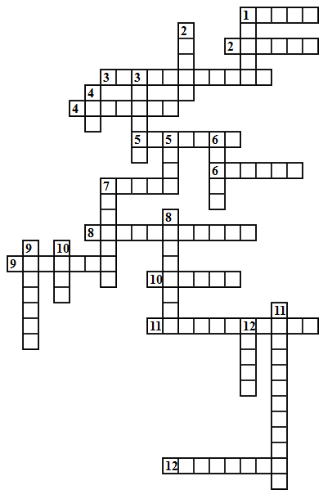

По горизонтали:
1. Профессия солдата?
2. Имя главной героини произведения «Стальное колечко».
3. День недели, в который девочка оказалась на станции?
4. То, что нужно было купить Варюше в соседнем селе для деда?
5. С кем сравнивает автор весну?
6. То, под чем весной нашлось колечко
7. То, что оставила Варя в том месте, где потеряла колечко?
8. Какие цветы увидела Варюша на заре в лесу?
9. Как называлась деревушка, в которой жили Варя и ее дед?
10. Как звали деда?
11. Кто написал сказку «Стальное колечко»?
12. В какое село пошла внучка?
По вертикали:
1. Материал, из которого было сделано подаренное колечко?
2. Стоило только посмотреть на овраг, он начинал булькать и переливаться
3. Нижний, свисающий край крыши избы, деревянного дома.
4. «Наша земля истинный _____ и нету другой такой хорошей земли на белом свете»
5. Каким временем года начинается рассказ?
6. Топор
7. Кто такой Сидор?
8. Как называл дед девочку?
9. Что получила Варя в подарок?
10. Кто подарил девочке кольцо?
11. На какой палец надеть кольцо, чтобы посмотреть белый свет со всеми его чудесами?
12. Время года, когда девочка нашла колечко?
Ответы.
По горизонтали:
1. сапёр
2. Варюша
3. воскресенье
4. махорка
5. хозяйка
6. листок
7. ветка
8. подснежники
9. Моховое
10. Кузьма
11. Паустовский
12. Переборы
По вертикали:
1. сталь
2. ручей
3. стреха
4. рай
5. зима
6. колун
7. воробей
8. вертушка
9. колечко
10. боец
11. указательный
12. весна

Источники:
https://nsportal.ru/nachalnaya-shkola/chtenie/2021/02/21/krossvord-po-literaturnomu-chteniyu-k-g-paustovskiy-stalnoe
http://dembi.ru/istoriya-prazdnika/den-zemli-istoriya-i-sovremennost
http://www.calend.ru/holidays/0/0/538/
http://agniyogaineverydaylife.bestforums.org/viewtopic.php?f=73&t=470
http://www.pandia.ru/text/77/151/6405.php
https://pandarina.com/viktorina/chess
https://nsportal.ru/shkola/stsenarii-prazdnikov/library/2018/03/01/stsenariy-prazdnika-mezhdunarodnyy-den-shahmat

